福音普傳
********************************************************************

兩處特會 - 年終感恩及代禱


本刊特記

十一月在香港「香港葛福臨佈道大會」完滿結束，向上帝獻上感恩
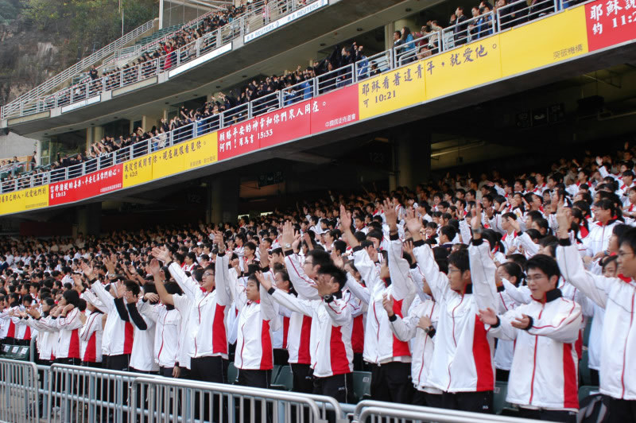

籌備年半、由超過800間教會及300學校、機構同心參予的「香港葛福臨佈道大會」終於在11月29日至12月2日共舉行了六場聚會，包括青少年入和親子場和各轉播站，入場總人次約三十四萬，決志者中有政界和影視界名人，總人數為33464位，其中青少年（10-25歲）佔近6成，大會已著手進行事後栽培工作，分發了跟進資料給各教會協助跟進，求主堅立衪手所作的（詩90:17）。


感恩 — 褔音廣被傳揚，多人得救蒙恩。
代禱 — 事後栽培工作，求主堅立事工。

十二月在越南
「聖誕佈道大會」順利進行，史無前例

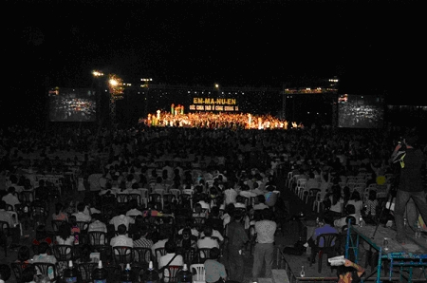

籌備及大會實況：
經多年來禱告，過千信徒於大會前禁食禱告，最後於聚會前四十八小時取得政府核准，由「越南褔音團契」(Vietnamese Evangelical Fellowship — 屬下全為未登記的地下教會) 主辦。2007年12月19日在何志明市的Tao Dan 大球場舉行「聖誕佈道大會」，入場總人數約一萬三千人，其中未信者約七千八百人，決志者有七一千五百人，正如圖片所示，前台只能容納六百人，故台前人頭擁擠。大會已著手進行事後栽培工作，但因主辦單位全屬地下教會，故事情不好辦。

大會並無詩班，節目簡單：
- 河內電視台，信主才一年的音樂家Mr. Tuan Hung作見證 (聞說他每日收入美金八千元，而一般人每月只有美金三十元) 。
- 另一位音樂家 Mr. Khanh Tuong 演奏長笛— 「樂哉斯世」。
- 另由一位山族音樂家在邀請決志時演唱。
- 負責短講的是 Pham Dinh Nhan 牧師，慬十八分鐘。然後邀請決志。
- 入場總人次約三十四萬，決志者中有政界和影視界名人，總人數為33464位，其中青少年（10-25歲）佔近6成，大會已著手進行事後栽培工作，分發了跟進資料給各教會協助跟進，求主堅立衪手所作的（詩90:17）。

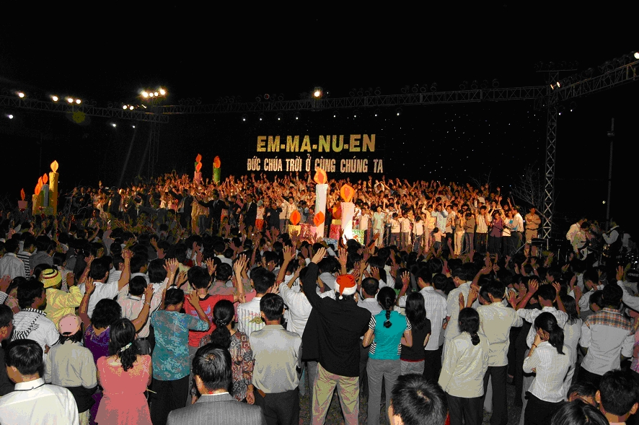

感恩 — 史無前例，順利進行。廣傳福音，多人得救，並同獲救恩。
代禱 — 事後栽培，工作不易，求主賜福保守。

《環球華人宣教學期刊》第十一期，2008年一月。

